ОТЧЕТ О РЕЗУЛЬТАТАХ САМООБСЛЕДОВАНИЯ
казенного общеобразовательного учреждения Омской области
«Адаптивная школа-интернат №17 »
за 2016 – 2017 учебный год.

1. ОРГАНИЗАЦИОННО – ПРАВОВОЕ ОБЕСПЕЧЕНИЕ ДЕЯТЕЛЬНОСТИ ОБРАЗОВАТЕЛЬНОГО УЧРЕЖДЕНИЯ:
Казенное общеобразовательное учреждение Омской области «Адаптивная школа-интернат №17» образовано в 1965 году.
Учредители Министерство образования Омской области, Министерство имущественных отношений Омской области
Лицензия на осуществление образовательной деятельности – выдана № 308-п от 18.06.2015 года. Срок действия – бессрочно.

Лицензия на медицинскую деятельность: ЛО-5501-001678 от 14.05.2015 года.
Устав казенного общеобразовательного учреждения Омской области «Адаптивная школа-интернат №17» от 08.04.2015 г.

Локальные акты образовательного учреждения
а) регулирующие образовательный процесс, взаимоотношения участников образовательного процесса
- положение о порядке приема, перевода и отчисления обучающихся;
- положение о порядке текущего контроля успеваемости и промежуточной аттестации учащихся;
- положение о портфолио обучающегося;
- положение об организации самоподготовки;
-положение о ведении классных журналов;
- положение о дневниках педагогических наблюдений за обучающимися (воспитанниками) школы-интерната;
- положение о личном деле воспитанника;
- положение об обучении больных детей на дому;
- положение о нахождении ребенка вне учреждения;
- положение о порядке организации и осуществления регулярных перевозок детей на школьном маршруте;
- положение о порядке проведения выпускных экзаменов по профессионально-трудовому обучению;
- положение о ведении книги приказов по кадрам, книги приказов по основной деятельности и книги приказов по учащимся;
- правила внутреннего трудового распорядка;
- положение об организации работы по охране труда по обеспечению безопасности образовательного процесса;
- положение об официальном школьном сайте;
- положение о дежурном администраторе, учителе, воспитателе;
- положение о психолого-медико-педагогическом консилиуме;
- положение о внутришкольном контроле;
- правила внутреннего распорядка учащихся;
- положение об учебном кабинете;
-положение об аттестационной комиссии;
-положение о проведении аттестации педагогических работников с целью подтверждения соответствия занимаемой должности;
- положение о проведении квалификационного испытания педагогических работников, аттестуемых с целью подтверждения соответствия занимаемой должности;
б) регулирующие апробацию ФГОС для учащихся с умственной отсталостью
- Положение о Координационном совете.
- Положение о рабочей группе.
- Положение об адаптированной образовательной программе.
- Положение о рабочей программе.
- Положение о школьном психолого-педагогическом консилиуме.
- Положение об индивидуальном учебном плане.
- Положение о внеурочной деятельности.
- Положение «О системе оценки достижений учащихся в соответствии с ФГОС НОО для детей с ОВЗ.

б) регулирующие деятельность органов самоуправления, творческих общественных и ученических объединений:
- положение о попечительском совете школы;
- положение о педагогическом совете;
- положение о методическом объединении классных руководителей и воспитателей;
- положение о методическом совете;
- положение о классном руководстве;
-положение о творческой группе;
-положение о школьной службе примирения.
в) регулирующие самостоятельную финансово-хозяйственную деятельность:
- Положение об оплате труда
- Должностные инструкции; инструкции по охране труда в школе-интернате; расписание, графики, планы, положения; и другие локальные акты

Юридический адрес и фактический адрес:
Адрес:
644074, Российская Федерация
Омская область, г.Омск,
ул.1 Садовая .д.15
тел./факс 8(3812) 74-32-13 (директор);
e-mail school-int17@mail.ru
сайт: http://ouint17.omsk.obr55.ru

1.Перечень оборудованных кабинетов

№ п/п | Наименование | Количество
 | Учебные кабинеты | 20
1 | Кабинет письма и чтения | 2
2 | Кабинет математики | 1
3 | Кабинет начальных классов | 7
4 | Кабинет географии и истории | 1
5 | Кабинет СБО | 1
6 | Кабинет ИЗО и черчения | 1
7 | Кабинет музыки | 1
8 | Кабинет логопедии | 1
9 | Кабинет психолога | 1
10 | Кабинет коррекционных занятий по методике М. Монтессори | 1
11 | Кабинет ПДД | 1
12 | Кабинет ЛФК | 1
13 | Сенсорная комната | 1
14 | Музей | 2
 | Учебные мастерские | 7
15 | Столярная | 2
16 | Швейная | 1
17 | Кулинария | 1
18 | Теплица | 1
 | Другие | 2
21 | Спортзал | 1
22 | Спортивно-игровая площадка | 1

Количество оборудованных кабинетов составляет 100% от общего количества кабинетов.

Сменность обучения: обучение ведется в одну смену;

Показатели деятельности образовательной организации
3.1. Образовательная деятельность.
№ п/п | Показатели | Единица измерения
3.1.1 | Общая численность учащихся; | 269 уч-ся
3.1.2 | Численность учащихся по образовательной программе начального общего образования; | 136 уч-ся
3.1.3 | Численность учащихся по образовательной программе основного общего образования; | 139 уч-ся
3.1.4 | Численность/удельный вес численности учащихся на «4» и «5» в общей численности учащихся (человек/%); | 47/17%
3.1.5 | Средний балл итоговой аттестации выпускников 9 класса (балл); | 4 Балла
3.1.6 | Численность/удельный вес численности выпускников 9 класса, получивших неудовлетворительные результаты на итоговой аттестации по профессионально-трудовому обучению, в общей численности выпускников 9 класса (человек/%); | 0 чел/0 %
3.1.7 | Численность/удельный вес численности выпускников 9 класса, не получивших свидетельства об окончании образовательной организации, в общей численности выпускников 9 класса (человек/%); | 0 чел/0 %
3.1.8 | Численность/удельный вес численности учащихся, принявших участие в различных олимпиадах, смотрах, конкурсах, в общей численности учащихся (человек/%); | 115/49%
3.1.9 | Численность/удельный вес численности учащихся – победителей и призеров олимпиад, смотров, конкурсов, в общей численности учащихся в том числе (человек/%):  Городского уровня (человек/%);  Регионального уровня (человек/%);  Международного уровня (человек/%); | 39/16%  17/7%  10/4%  12\5
3.1.10 | Численность /удельный вес численности учащихся, получающих образование в рамках профильного обучения, в общей численности учащихся (человек/%); | 133/49%
3.1.11 | Численность/удельный вес численности обучающихся с применением дистанционных образовательных технологий, электронного обучения, в общей численности учащихся (человек/%); | 0 чел/0 %
3.1.12 | Общая численность педагогических работников, в том числе (человек): | 54 чел
3.1.13 | Численность/удельный вес численности педагогических работников, имеющих высшее образование, в общей численности педагогических работников (человек/%); | 49/91%
3.1.14 | Численность/удельный вес численности педагогических работников, имеющих высшее образование педагогической направленности (профиля), в общей численности педагогических работников (человек/%); | 44/90%
3.1.15 | Численность/удельный вес численности педагогических работников, имеющих среднее профессиональное образование, в общей численности педагогических работников (человек/%); | 5/2%
3.1.16 | Численность/удельный вес численности педагогических работников, имеющих среднее профессиональное образование педагогической направленности (профиля), в общей численности педагогических работников (человек/%); | 6/13%
3.1.17 | Численность/удельный вес численности педагогических работников, которым по результатам аттестации присвоена квалификационная категория, в общей численности педагогических работников , в том числе (человек/%):  1. высшая  2. первая | 29/69%  (7/13%);  (29/53%);
3.1.18 | Численность/удельный вес численности педагогических работников в общей численности педагогических работников, педагогический стаж работы которых составляет (человек/%):  1. до 5 лет ;  2. свыше 30 лет; | (10/22%);  (21/46%)
3.1.19 | Численность/удельный вес численности педагогических работников в общей численности педагогических работников в возрасте до 30 лет ; | (13/24%);
3.1.20 | Численность/удельный вес численности педагогических работников в общей численности педагогических работников в возрасте от 55 лет ; | 7/15%
3.1.21 | Численность/удельный вес численности педагогических и административно-хозяйственных работников, прошедших за последние 5 лет повышение квалификации/профессиональную переподготовку по профилю педагогической деятельности или иной осуществляемой в учреждении деятельности, в общей численности педагогических и административно-хозяйственных работников ; | 54/100%
3.1.22 | Численность/удельный вес численности педагогических и административно-хозяйственных работников, прошедших повышение квалификации по применению в образовательном процессе федеральных государственных образовательных стандартов, в общей численности педагогических и административно-хозяйственных работников; | 46/85%
3.2. | Инфраструктура | Единица измерения
3.2.1 | Количество компьютеров в расчете на одного учащегося | 18 ноутбуков
3.2.2 | Количество экземпляров учебной и учебно-методической литературы из общего количества единиц хранения библиотечного фонда, состоящих на учете, в расчете на одного учащегося; | 53
3.2.3 | Наличие в ОО системы электронного документооборота; | Да
3.2.4 | Наличие читального зала библиотеки:  1.с обеспечением возможности работы на стационарных компьютерах или использования переносных компьютеров  2. с медиатекой  3. оснащенного средствами сканирования и распознавания текстов  4. с выходом в интернет компьютеров, расположенных в помещении библиотеки  5. с контролируемой распечаткой бумажных материалов | Да  Да  Да  Да  Нет  да
3.2.5 | Численность/удельный вес численности учащихся, которым обеспечена возможность пользоваться широкополосным Интернетом (не менее 2 Мб/с), в общей численности учащихся; | 0/0%
3.2.6 | Общая площадь помещений, в которых осуществляется образовательная деятельность, в расчете на одного учащегося | 23,5 Кв.м

4.Административный состав учреждения.

Фамилия, имя, отчество (полностью) | Должность | Пед. стаж | Стаж в должности руково-  дителя | Образование | Повышение квалификации (ОУ, год, тема)
Латушкина Наталья Григорьевна | директор | 30 | 17 | ОГПИ, ф-т математики, 1983 | ОГПУ, 2010  Менеджмент в образовании
Черношвец Наталья Александровна | заместитель директора по учебной работе | 29 | 16 | ОГПУ, олигофренопедагогика 2002 год | БОУ ДПО "ИРООО", 2011  Менеджмент в образовании
Фрихерт Галина Ивановна | заместитель директора по воспитательной работе | 24 | 1г6 мес | ОГПУ, ф-т начальных классов  2000  ИРООО «Олигофрено-педагогика»  2010год | ОГПУ, 2011  Менеджмент в образовании

Кадровый состав

№ п/п | Категория педагогов | 2013-2014 уч. год | 2014-2015 уч. год | 2015-2016 уч. год | 2016-2017 уч. год
1. | Всего педагогов: | 42 | 46 | 46 | 54
1. | учителей | 28 | 30 | 32 | 40
1. | воспитателей | 12 | 12 | 12 | 14
1. | педагогов-психологов | 1 | 1 | 1 | 1
1. | социальных педагогов | 1 | 1 | 1 | 1
2. | Образование:
2. | - высшее | 33 | 38 | 40 | 49
2. | - среднее специальное | 8 | 8 | 6 | 3
2. | - неполное высшее | 1 | 0 | 3 | 3
2. | - высшее дефектологическое | 16 (38%) | 23(50%) | 25 (54%)
3. | Обучаются:
3. | на дефектологическом факультете | 1 | 3 | 3 | 3
3. | переподготовка «Олигофренопедагогика» | 5 | 2 | 13 | 5
3. | Аттестация: | 69% | 69% | 67% | 76%
3. | - высшая категория | 6 | 5 | 5 | 7
3. | - I категория | 23 | 27 | 26 | 34
3. | - II категория | 9 | 1
4. | Почетные звания:  Отличник Просвещения | 4 | 4 | 4 | 4
4. | Почетный работник общего образования | 0 | 0 | 0 | 0

Кадровый состав по стажу

Стаж  Годы | Всего | Менее 2 | От 2 –до5 | От 5 до 10 | 10- 20 | Свыше
2013-2014 | 42 | 5 | 1 | 5 | 6 | 25
2014-2015 | 46 | 4 | 6 | 6 | 9 | 21
2015-2016 | 46
2016-2017 | 54 | 2 | 7 | 6 | 8 | 34

5.Мониторинг учебно-воспитательного процесса.
Мониторинг учебно-воспитательного процесса ведется по пяти критериям: статистика образования и качество образования, сформированность мотивации, сформированность ценностного самоопределения (уровень воспитанности), сформированность адаптации и взаимодействия в коллективе (социометрические исследования); здоровье учащихся, удовлетворенность работой школы родительской общественностью.

Техника чтения
Начальные классы
Было проверено в начальных классах 56 учащихся.
Оценки | 1/1 класс |  | 1а класс |  | 1б класс |  | 2а класс |  | 2г класс |  | 4 класс
 | Чтение | Пересказ | Чтение | Пересказ | Чтение | Пересказ | Чтение | Пересказ | чтение | пересказ | чтение | пересказ
«5» |  |  | - |  | 2 | 2 | 6 | 5 | 3 | 3 | 1 | 3
«4» | 1 | - |  |  |  |  | 4 | 2 | 5 | 3 | 10 | 7
«3» | 2 | - |  |  | 6 |  | 3 | 6 | 3 | 5 | 5 | 6
«2» |  |  |  |  |  |  |  |  | 1 | 1
Таким образом, проверка показала, что у 9 обучающихся 1-х классов не сформирован навык чтения; 5 учащихся читают по буквам и не умеют сливать их в слоги. Учащиеся 2-4 классов имеют навыки беглого, осознанного, выразительного чтения. Вместе с тем, еще очень велик % среди детей 2-4 классов, чтение которых нельзя считать удовлетворительным по всем параметрам.
Старшие классы
Было проверено в старших классах 99 учащихся.
оценки | 5а кл. |  | 5бкл. |  | 6а кл. |  | 6бкл. |  | 7 кл |  | 8 кл |  | 9а кл |  | 9б кл |  | 10-11
 | Чтение | Пересказ | чтение | пересказ | чтение | пересказ | чтение | пересказ | чтение | пересказ | чтение | пересказ | чтение | пересказ | чтение | пересказ | чтение | пересказ
«5» | 4 | 1 | - | 1 | 3 | 5 | 2 | 1 | 2 | 4 | 3 | 3 | 4 | 2 | 5 | 3 | 4 | 4
«4» | 4 | 6 | 3 | 2 | 7 | 5 | 2 | - | 8 | 3 | 5 | 4 | 6 | 6 | 1 | 4 | 2 | 1
«3» | 5 | 5 | 6 | 5 | 4 | 4 | 3 | 6 | 5 | 8 | 4 | 4 |  | 2 | 2 | 1 | 1 | 2
«2 |  | 1 |  | 1 |  |  | 3 | 3 |  |  | 1 | 2
В основном, учащиеся понимают смысл прочитанного текста, отвечают на вопросы правильно, но пересказывают с помощью, правильно высказывают своё мнение по отношению к герою или событию.
Итого: прочитали на «4-5»-65 учащихся; пересказали на «4-5»- 55 учащихся, остальные получили оценку «3».
Таким образом, проверка показала, что большинство обучающихся 5-11 классов имеют навыки беглого, осознанного, выразительного чтения. Но есть учащиеся, которые читают по слогам и в старших классах, не умеют пересказывать, не умеют выделять главную мысль текста или совсем не понимают, что читают.
Анализ уровня воспитанности:

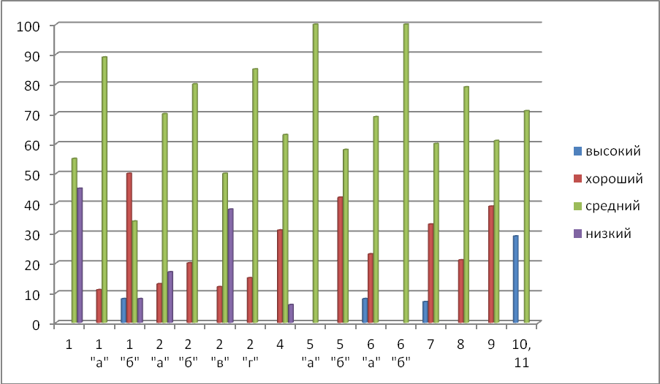

В 2016 – 2017 учебном году социометрическое исследование проводилось два раза в год на начало и конец учебного года. Результаты диагностики следующие.
 | Всего учащихся | Социовалентность. |  |  | Отвер. | Усл.прин.
 | Всего учащихся | Положит. | Отриц. | Нейтрал. | Отвер. | Усл.прин.
Начало года | 141 | 61 | 32 | 40 | 16 | 26
Конец года | 136 | 73 | 33 | 42 | 15 | 18

РЕЗУЛЬТАТЫ ДИАГНОСТИКИ УРОВНЯ УДОВЛЕТВОРЁННОСТИ РАБОТОЙ ШКОЛЫ РЕЗУЛЬТАТЫ АНКЕТИРОВАНИЯ
Итоговая таблица удовлетворенности родителей работой школы (ноябрь 2016)
класс | к-во | приняли участие | удовлетворен | частично | неудовлетворен
1 ¹ | 10 | 10 | 10 | - | -
1 «а» | 14 | 12 | 12 | - | -
1 «б» | 11 | 8 | 7 | - | 1
2 «а» | 14 | 7 | 6 | 1 | -
2 «б» | 7 | 7 | 7 | - | -
2 «в» | 8 | 6 | 5 | 1 | -
2 «г» | 12 | 6 | 5 | 1 | -
4 | 16 | 15 | 15 | - | -
5 «а» | 13 | 8 | 7 | 1 | -
5 «б» | 13 | 12 | 12 | - | -
6 «а» | 16 | 12 | 12 | - | -
6 «б» | 10 | 7 | 5 | 2 | -
7 | 16 | 8 | 8 | - | -
8 | 14 | 11 | 9 | 1 | 1
9 «а» | 12 | 10 | 8 | 2 | -
9 «б» | 8 | 8 | 8 | - | -
10-11 | 7 | 7 | 7 | - | -
 | 201 | 154 | 143 – 93% | 9 - 6% | 2 – 1%
Итоговая таблица удовлетворенности родителей работой школы (май 2017)
класс | к-во | приняли участие | удовлетворен | частично | неудовлетворен
1 ¹ | 9 | 8 | 8 | - | -
1 «а» | 11 | 11 | 9 | 1 | 1
1 «б» | 13 | 8 | 7 | 1 | -
2 «а» | 13 | 8 | 8 | - | -
2 «б» | 8 | 6 | 5 | 1 | -
2 «в» | 8 | 7 | 7 | - | -
2 «г» | 13 | 12 | 12 | - | -
4 | 17 | 14 | 14 | - | -
5 «а» | 13 | 7 | 4 | 1 | 2
5 «б» | 10 | 8 | 8 | - | -
6 «а» | 16 | 15 | 15 | - | -
6 «б» | 10 | 9 | 9 | - | -
7 | 16 | 12 | 9 | - | 3
8 | 14 | 10 | 9 | 1 | -
9 «а» | 12 | 11 | 9 | 1 | 1
9 «б» | 8 | 8 | 6 | - | 2
10-11 | 7 | 7 | 7 | - | -
 | 198 | 161 | 146 - 91% | 6- 4% | 9 – 6%

Сравнительная таблица 2016-2017 учебный год

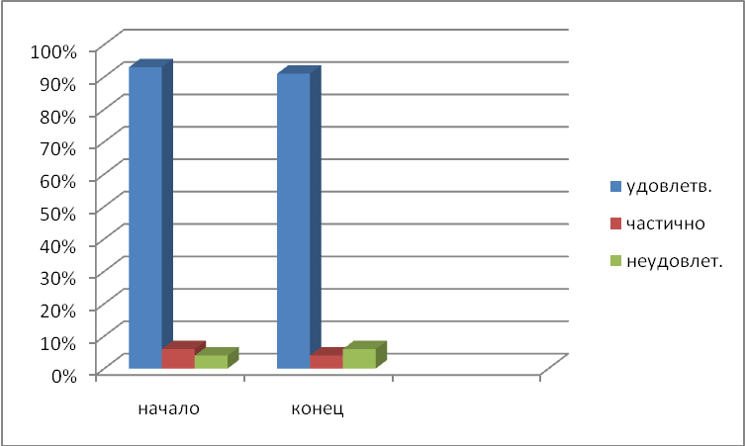

Удовлетворенность родителей работой школы незначительно снизилась в организации школьного быта, организацию учебно-воспитательного процесса, на психологический климат в детском коллективе.

ЛЕЧЕБНО – ОЗДОРОВИТЕЛЬНАЯ РАБОТА

С 17.05.17 по 26.05.17 в школе-интернате проходила диспансеризация детей, попавших в трудную жизненную ситуацию по Национальной программе «Здоровье».
Цель диспансеризации – выявить малейшие отклонения в состоянии здоровья детей, осуществить своевременное обследование детей и лечение.
В ходе диспансеризации было обследовано 137 учащихся; 10 человек не прошли углубленное медицинское обследование по уважительной причине.
Учащиеся были осмотрены следующими специалистами: офтальмологом, хирургом, ортопедом, стоматологом, гинекологом (девочки), андрологом-урологом (мальчики), эндокринологом, неврологом, психиатром, педиатром.
Проведены лабораторные исследования крови (развернутый анализ крови, кровь на сахар), мочи, ЭКГ, ЭХОКГ, УЗИ органов брюшной полости, щитовидной железы и органов репродуктивной функции.
По результатам углубленного обследования выявлены следующие заболевания:

Наименование заболевания | Выявлено
Болезни крови (анемии) | 4
Болезни эндокринной системы, расстройства питания и нарушения обмена веществ | 68
Психические расстройства и расстройства поведения | 225
Болезни нервной системы | 54
Болезни глаза и его придаточного аппарата | 65
Болезни уха и сосцевидного отростка | 2
Болезни системы кровообращения | 23
Болезни органов дыхания | 215
Болезни органов пищеварения (в том числе кариес) | 80
Болезни кожи и подкожной клетчатки | 1
Болезни костно-мышечной системы | 53
Болезни мочеполовой системы | 13
Хромосомные нарушения ( болезнь Дауна и т.д.) | 5
Врожденные аномалии (пороки развития ) | 136

Среди выявленной патологии при профилактических осмотрах во всех возрастных группах преобладают заболевания органов зрения, центральной нервной системы, опорно-двигательного аппарата.
Учащиеся впервые с выявленной патологией направляются в поликлинику на дообследование; с хронической патологией берутся на диспансерный учет и наблюдаются на участке по месту жительства с проведением противорецидивных курсов лечения до полного выздоровления или до состояния стойкой ремиссии.

Динамика состояния здоровья школьников за последние 3 года.

Наименование заболевания | 2015 г. | 2016 г. | 2017 г.
Болезни крови (анемии) | 4,8 % | 14,5 % | 7,6 %
Болезни эндокринной системы, расстройства питания и нарушения обмена веществ | 23,4 % | 47,6 % | 40,7 %
Психические расстройства и расстройства поведения | 100 % | 100 % | 100%
Болезни нервной системы | 58,9 % | 43,4 % | 58,6 %
Болезни глаза и его придаточного аппарата | 43,5 % | 58,6 % | 57,2 %
Болезни уха и сосцевидного отростка | 15,3 % | 2,8 % | 1,4 %
Болезни системы кровообращения | 1,6 % | 3,4 % | 10,3 %
Болезни органов дыхания | 4 % | 16,6 % | 20 %
Болезни органов пищеварения (в том числе кариес) | 43,5 % | 35,9 % | 40 %
Болезни кожи и подкожной клетчатки | 0,8 % | 0,7 % | 1,4 %
Болезни костно-мышечной системы | 32 % | 37,2 % | 40,7 %
Болезни мочеполовой системы | 8 % | 8,3 % | 15,9 %
Хромосомные нарушения ( болезнь Дауна и т.д.) | 2,5 % | 3,4 % | 3,4 %
Врожденные аномалии (пороки развития | 71 % | 75,8 % | 75,9 %

Углубленный анализ состояния здоровья учащихся свидетельствует о значительном распространении среди них отклонений в состоянии здоровья; с каждым годом здоровье детей не имеет тенденции к улучшению.

